2 сольфеджио от 06.11, 09.12, 10.12.
Продолжаем работать с трезвучиями.
Трезвучие – это аккорд, состоящий из 3 звуков, которые расположены по терциям.
1) Постройте 4 вида трезвучий от нот фа и соль (как мы делали в классе от других нот).
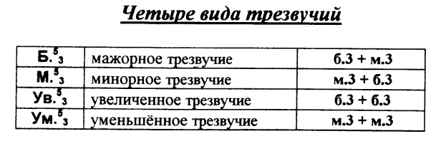

2) Подпишите предложенные интервалы. Сфотографируйте и пришлите мне. Сначала посчитайте ступени, затем тоны и полутоны. Выполняйте задание за фортепиано!

